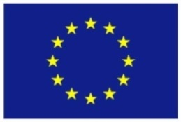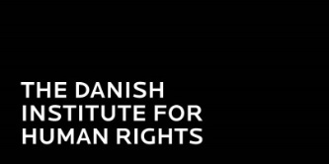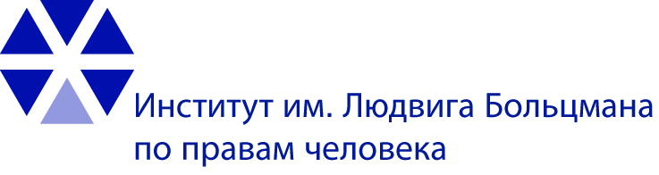
Проект финансируется
Европейским Союзом

Заявка на участие в тренинге

Ф.И.О._______________________________________________________________________________

Должность___________________________________________________________________________

Название организации_________________________________________________________________

Сфера деятельности организации________________________________________________________

Стаж работы в указанной организации____________________________________________________

Стаж работы в указанной сфере__________________________________________________________

Контактные данные заявителя (e-mail, телефоны)___________________________________________

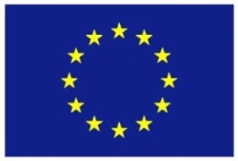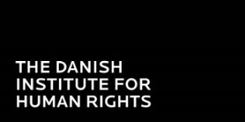
Проект финансируется
Европейским Союзом

Уважаемые журналисты!
Проект Европейского Союза “Содействие укрпелению верховенства права в Кыргызской Республике” объявлет отбор участников для участия в семинаре для журналистов «Взаимодействие (Сотрудничество) СМИ и государственных органов в освещении тем по правам человека».
Организаторы тренинга: Проект Европейского Союза “Содействие укрпелению верховенства права в Кыргызской Республике” (Компонент 1 Повышение потенциала и эффективности надзорных механизмов, осуществляемый Датским институтом по правам человека и Институтом прав человека им. Л. Больцманна).
Место проведения: Кыргызстан, г. Чон-Сарый-Ой, ЦО “Радуга”
Даты проведения: 04 - 06 июля 2016 года
Срок подачи заявок на участие для кандидатов: до 28 июня 2016 года 17.00 часов.
Уведомление участников о результатах рассмотрения их заявок: до 30 июня 2016 г. *Пожалуйста, примите во внимание, что все претенденты на участие получат ответ о результатах рассмотрения заявок, вне зависимости, будет ли это положительное либо отрицательное решение.
Эл. почта оргкомитета: Meerim.orozobekova@giz.de
Контактный телефон: +996 770 111 404
Рабочий язык тренинга: русский, кыргызский
Цель проведения тренинга: Усилить потенциал СМИ Кыргызстана в освещении правовых вопросов, вопросов защиты прав человека и улучшить взаимодействие СМИ и Министерства юстиции, Генеральной прокуратуры, Института Омбудсмена и Комитета по конституционному законодательству, государственному устройству, судебно-правовым вопросам и Регламенту Жогорку Кенеша КР в освещении тем по правам человека.

Основные темы семинара:
- Специфика освещения тематики по правам человека в СМИ;
- Особенности взаимодействия журналистов с пресс-службами ведомств, связанных с правами человека, и экспертным сообществом;
- Права человека и Этический кодекс журналистов Кыргызстана.

Детальное описание программы будет выслано каждому участнику до 30 июня 2016
Результаты семинара:
По окончанию тренинга, каждый участник получит сертификат об участии и должен будет подготовить печатную статью, ТВ сюжет, или радио репортаж на правовую тему\тему по защите прав человека. Пять наиболее успешных статей и/или ТВ и радио репортажей будут:
- Размещены на сайте Проекта www.rolpro-kg.eu
- Размещены в электронных и печатных изданиях партнеров Проекта

Участники тренинга: К участию в тренинге приглашаются практикующие журналисты онлайн, печатных, ТВ и радио СМИ Кыргызстана.
Расходы, связанные с участием в тренинге: транспорт, проживание и питание будут покрыты организаторами. Ожидается, что в тренинге примет участие 20 участников.

Свои опубликованные материалы по вопросам защиты прав человека (которые станут главным критерием Вашего участия на данном семинаре), а также заполненную форму заявки просим вас выслать организаторам семинара до 29 июня 2016 года по электронному адресу: Meerim.orozobekova@giz.de c пометкой «Семинар для журналистов». Контактный телефон: +996 770 111 404

